走入孩子能理解的科學課堂
一群臺北市國中小學科學教師，期待能將科學課深化成為孩子可以理解的課堂，組成了科學燈塔社群。在社群裡，透過「向國內外科學亮點教師」學習經驗的方式，吸吮實踐智慧，開展教學專業。所以，科學燈塔社群，是直接進入亮點教師課堂看見智慧與經驗，回到自己課堂實踐的專業殿堂，沒有講述、沒有任務，只有帶著經驗，回到課堂改變。

■科學亮點教師
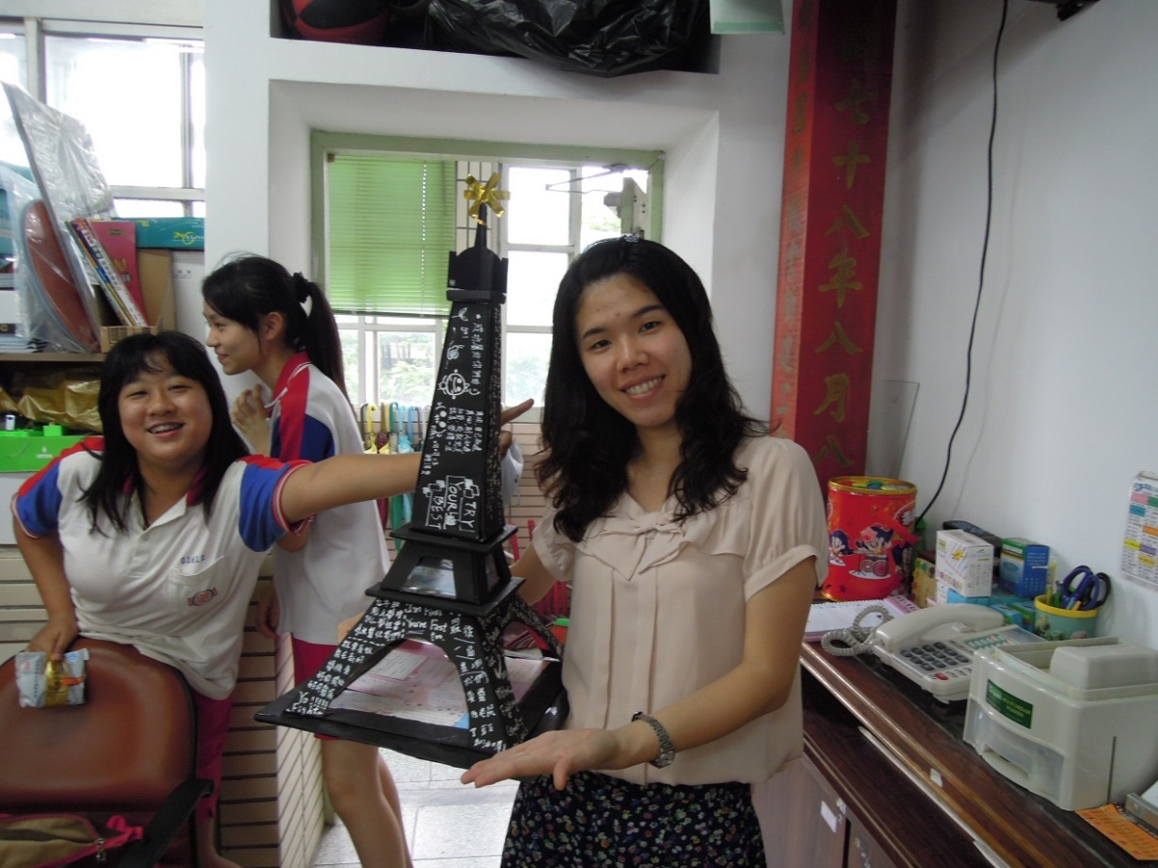
臺北市明湖國中胡琇惠老師，為使學生在學習、養成正確的科學知識和能力，有更大的效益，課程進行方式以實際動手操作體驗與小組探討為主，相關活動方式如下：
- 異質分組，小隊合作：將上課方式回歸到以學生為中心的學習，讓學生在課程進行中，可以互相討論合作。
- 設計學習單：配合課本及上課需要，設計學習單，協助學生進行思考與實際操作。
- 加分板：上課過程中，鼓勵學生爭取小隊榮耀，在認知、情意、技能及團隊合作有良好表現者，給予加分。
- 教師示範實驗：藉由教師實際展示課程相關活動，提升學生對理化學習的興趣；讓學生觀察問題現象並加以探討，培養實驗精神。
- 學生實際感受與體驗：讓學生有機會與所要學習的內容做「大量的互動」，在思想與觀念上不斷地做調適，習得科學概念。
■關於這堂課
1.日期：104年10月21日(星期三)上午8時40分至12時。
2.地點：臺北市立明湖國中。
3.單元：多變的聲音。
4.指導要領：
＜響度＞藉由前一堂課學生所攜帶的樂器，思考如何改變聲音的大小聲。
＜音調＞以鐵琴、烏克麗麗、塑膠管、試管讓學生實際感受影響聲音高低音的因素。
＜音色＞柯南與小蘭姊姊講電話故事引起動機；簡單小活動，引出音色概念；並以樂器波形影片結束。
＜共振＞實際體驗音叉共振；以音樂盒搭配烏克麗麗讓學生討論共振現象；美國塔科馬海峽吊橋影片與拿破崙共振小故事做結。

■參與的意義
1.科學燈塔社群，能帶給您的是～
是一堂指導要領的完整實踐，也就是您可以看見亮點教師如何真實的引導學生，進行科學探究，達成科學概念的理解，甚至獲得於課程中所學習到的額外的能力。換言之，這是可以習得良好教學策略的社群。

2.科學燈塔社群，進行的流程是～
首先，由亮點教師說明課堂教學的內容與指導要領；其次，講解觀課要點；接著，進入亮點教師的科學課堂，依據觀課要點進行觀課；再來，進行回饋會談，聚焦在透過對話後，逐漸浮現的教學成效和策略。
這樣的流程，與當前公開觀課不同。首先，是逐漸從描繪學生學習的證據中，逐步浮現亮點教師的教學策略，而非僅描述學生的學習，或僅描述教師教學；其次，是一套嚴謹對話歷程的展現，亦即在社群對話時，需先說明孩子的學習，並描述教師如何引導孩子產生這樣的學習。
因此，燈塔社群是由參與這次課堂的夥伴，共同探究這堂課學生學習實證出發，逐漸描繪教師如何教學的「教師共學」歷程。

～值得您走入的專業成長課堂～

